SVĚTADÍLY
ANOTACE | Pracovní list na zopakování názvů světadílů a umístění podnebných pásů.
DATUM | 24. září 2012
AUTOR | Tereza Skálová
JAZYK | Čeština
OČEKÁVANÝ VÝSTUP | Znalost světadílů a rozmístění podnebných pásů.
SPECIÁLNÍ VZDĚLÁVACÍ POTŘEBY | -
KLÍČOVÁ SLOVA | Světadíly, Afrika, Asie, Austrálie. Evropa, Severní Amerika, Jižní Amerika, podnebné pásy
DRUH UČEBNÍHO MATERIÁLU | pracovní list
DRUH INTERAKTIVITY | aktivita
CÍLOVÁ SKUPINA | Žák
STUPEŇ A TYP VZDĚLÁVÁNÍ | Základní vzdělávání- první stupeň
TYPICKÁ VĚKOVÁ SKUPINA | 10-11 let
CELKOVÁ VELIKOST | 496 kB

SVĚTADÍLY

- Využij atlas světa a pojmenuj světadíly=kontinenty.

- Na jakém kontinentě leží Česká republika?

- Využij atlas a do obrázků zakresli rovník.

- Doplň do vět:

Kolem rovníku se rozprostírá ………………………podnebný pás.

Česká republika se nachází v ……………………… podnebném pásu.

Nejchladněji je v …………………………….. podnebném pásu.

- Které polokoule jsou severní a jižní? Popiš.

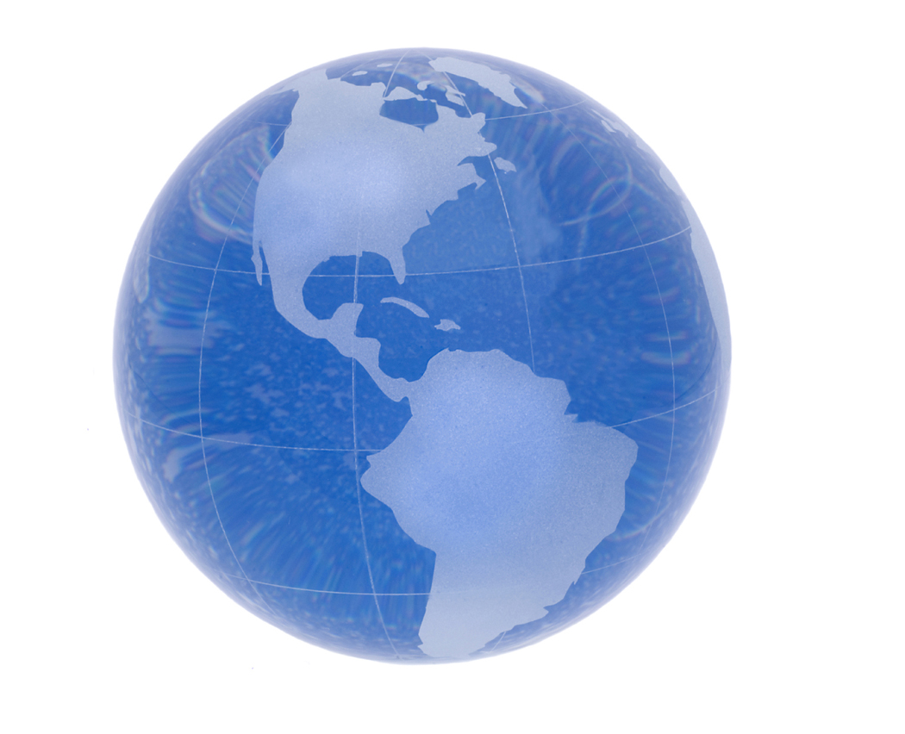

rovník

Použité zdroje:
Galerie Microsoft Office

